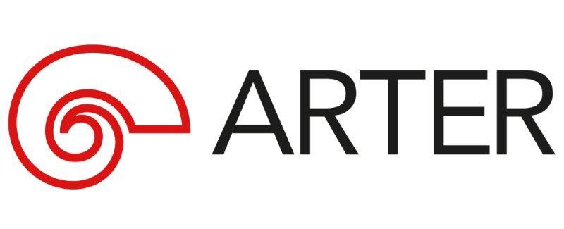
Basın Bülteni
bkz.
Banu K. Zeytinoğlu İletişim
Yeliz TİNGÜR
yelizt@bkziletisim.com
0 541 281 12 05

NAZ ERAYDA ve KEREM KURDOĞLU İMZALI
“GEÇEN GÜN”,
15-16 KASIM’DA
ARTER’DE!

Kerem Kurdoğlu’nun kaleme aldığı ve yönetmenliğini Naz Erayda ile birlikte üstlendiği Kundura Sahne yapımı “Geçen Gün”, 15 Kasım Cuma ve 16 Kasım Cumartesi akşamları saat 20:00’de Arter’in performans salonu Karbon’da seyirciyle buluşacak! Gündelik paranoya hallerimiz üzerine, şehir ile iki kişi arasında geçen “endişe dolu bir sevgi hikâyesi” anlatan performansta başarılı oyuncular Esme Madra ve Ozan Çelik, kendilerine çeşitli seslerle eşlik eden Tophane Noise Band ile birlikte sahnede ses, söz ve hareket parçalarını öyküleştiriyorlar. “Geçen Gün” için biletler, Arter’in giriş katında yer alan Danışma ve Bilet Gişesi’nden, Biletix’ten ya da Mobilet’ten temin edilebilir.

Yapımcılığını Kundura Sahne’nin üstlendiği “Geçen Gün”, müzik, dans gösterisi, tiyatro ve performansın sınırlarında dolaşarak büyük şehrin iç içe geçmiş hikâyelerini sahneye taşıyor. Kerem Kurdoğlu’nun yazdığı ve Naz Erayda ile birlikte yönettikleri oyunda sahneyi Esme Madra ve Ozan Çelik paylaşırken, Tophane Noise Band da ikiliye çeşitli seslerle eşlik ediyor.

Birbirleriyle sürekli karşılaşan, geçişen, çarpışan, ama birbirlerini gerçek anlamda hiçbir zaman görmeyen iki kişi. Dünyaya karşı iki kişi. Şehrin içinde hareket ediyorlar. Ezilmemeye çalışıyorlar. Şehirle başa çıkmaya çalışıyorlar. Herkes onlara karşı, onlar tek başına. Kâh seksen yaşındalar, kâh on sekiz. Bir bakmışsın mağdur durumdalar, bir de bakmışsın suçluluk duygusu içlerini kemiriyor.

Biz tanıyoruz onları. Onlar da bizi tanıyor. Şehir değişiyor. Şehir sürekli farklı rotalar çiziyor. Şehir onları itip kakıyor. Diğer insanlar, şehirle bir olmuş, sürüklüyorlar onları. Her an başka bir tehdit altındalar. Sesler sarmalıyor hepsini. Kâh rahatsız edici bir kakofoni, kâh büyüleyici bir sükûnet. Kâh bir gürültü yumağı, kâh bir müzik.

15 Kasım 2024 Cuma ve 16 Kasım 2024 Cumartesi akşamları saat 20:00’de Arter’in performans salonu Karbon’da sahnelenecek “Geçen Gün” için biletler, giriş katında yer alan Danışma ve Bilet Gişesi’nden, Biletix’ten ya da Mobilet’ten temin edilebilir.

Arter’in güncel programlarına ilişkin daha detaylı bilgiye www.arter.org.tr adresinden erişilebilir. Pazartesi hariç her gün açık olan Arter, Salı-Pazar günleri 11:00-19:00, Perşembe günleri ise 11:00-20:00 saatleri arasında ziyaret edilebiliyor. Kurumsal Sponsor Tüpraş’ın değerli desteğiyle, tüm sergilere giriş 24 yaş altı izleyiciler için her gün; Perşembe günleri ise her yaştan izleyici için ücretsiz. Arter Beraber üyeleri ise sergileri yıl boyunca ücretsiz ziyaret etmenin yanı sıra farklı ayrıcalıklardan faydalanıyor. Arter binasının Kütüphane, Kitabevi, Bistro by Divan, arka bahçe alanlarına ve Galeri 0’da yer alan sergiye giriş için bilet gerekmiyor. Ulaşım Sponsorları Ford Otosan ve Otokar’ın desteği sayesinde Taksim’den ve Tepebaşı’ndan ücretsiz servis araçlarıyla Arter’e ulaşılabiliyor.

KÜNYE
Yazan: Kerem Kurdoğlu
Yönetmenler: Naz Erayda, Kerem Kurdoğlu
Hareket Tasarımı: Maral Ceranoğlu, Mihran Tomasyan
Oyuncular: Esme Madra, Ozan Çelik
Ses Tasarımı: Tophane Noise Band
(Serkan Aka, Mihran Tomasyan, Selim Cizdan, Ufuk Fakıoğlu)
Sahne Tasarımı: Kerem Kurdoğlu, Serkan Aka
Yönetmen Yardımcısı: Ekin Deniz Görk
Asistanlar: Mete Balyan, Basma Seiba
Işık Tasarımı: Utku Kara
Ses Uygulama: Defne Gül, Berkant ‘Doktor’ Kılıçkap
Afiş Tasarım: Maya Kurdoğlu
Fotoğraf: Gençer Yurttaş
Uygulayıcı Yapımcı: Çıplak Ayaklar Stüdyosu
Yapım & Turne Koordinatörü: İzlem Oktay
Yapım: Kundura Sahne

Bilgi için: arter.org.tr
Adres: Irmak Cad. No: 13 Dolapdere Beyoğlu 34435 İstanbul / T. 0212 708 58 00

